**Programarea interfețelor**

**pentru baze de date**

**Documentatie Tehnologie JSP**

**Cerinta**:Creaţi două aplicaţii care să conţină o bază de date creată în sistemul de gestiune bazelor de date MySql şi două interfeţe la aceasta (baza de date este comună). La crearea interfeţelor se vor folosi două tehnologii(la alegere - ex.: PHP, JSP, Hibernate, JPA, .NET

etc.).

Tehnologia folosita pentru creare a bazei de date:**MySql**. „MySQL este un sistem de gestiune a bazelor de date relaționale, produs de compania suedeza MySQL AB și distribuit sub Licența Publică Generală GNU. Este cel mai popular SGBD open-source la ora actuală, fiind o component cheie a stivei LAMP (Linux, Apache, MySQL, PHP)”[1]

Am realizat o baza de date in MySQL WORKBENCH ,ea continand 2 tabele : **filme** si **actori**. Asocierea dintre el eeste de tipul M:N , ceea ce presupune crearea unei tabele intermediare , pe care am numit-o **roluri.**

Tabela **filme** contine urmatoare coloane:

* idFilm , de tip INT , cheieprimara
* Titlu , de tip VARCHAR
* TipFilm, de tip VARCHAR

Tabela **actori** contine urmatoarele coloane :

* idActor, de tip INT,cheieprimara
* Nume, de tip VARCHAR
* Prenume, de tip VARCHAR
* Nationalitate, de tip VARCHAR

Tabela intermediara **roluri** contine urmatoarele coloane :

* idRol, de tip INT,cheieprimavara
* idActor, de tip INT
* idFilm, de tip INT
* NumePersonaj, de tip VARCHAR

Datorita asocierii M:N , idActor si idFilm sunt chei straine (FK) pentru tabela **roluri.** Cheile primare(PK) corespunzatoare fiecarei tabele au fost setate cu urmatoarele proprietati : not null (NN), auto-increment (AI).

**Cheie primara**:Una sau mai multe coloane ale caror valori identifica in mod unic toate liniile unui table. [2]

Diagrama asociata tabelelor este reprezentata in figura de mai jos :

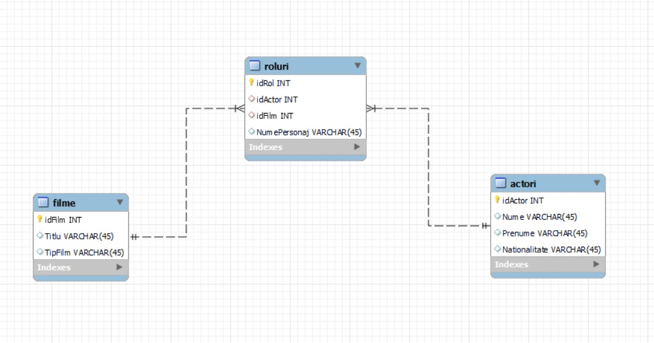

Fig. 1: diagram asociata tabelelor

Pe diagram astfel generată (EER) putem identifica următoarele aspecte:

* Între tabelele filme și roluri– asociere de tipul 1:N
* Între tabelele filme și actori– asociere de tipul M:N
* Între tabelele roluri si actori – asociere de tipul 1:N

**Tehnologie utilizata**

Pentru prima interfata am folosit **JSP(JavaServerPages)**.In acest mod putem edita si vizualiza tabelele.

**Java Server Pages (JSP)** este o tehnologie care ajută dezvoltatorii de software să creeze pagini Web generate dinamic, bazate pe HTML, XML sau alte tipuri de documente. Lansat în 1999 de Sun Microsystems, JSP este similar cu PHP și ASP, dar utilizează limbajul de programare Java.[3]

Pagina principal a interfetei (**index.html**) facuta in html permite accesul spre paginile tabelelor unde putem vizualiza datele, putem adauga date noi, putem modifica datele existente sau putem sterge ce date dorim.

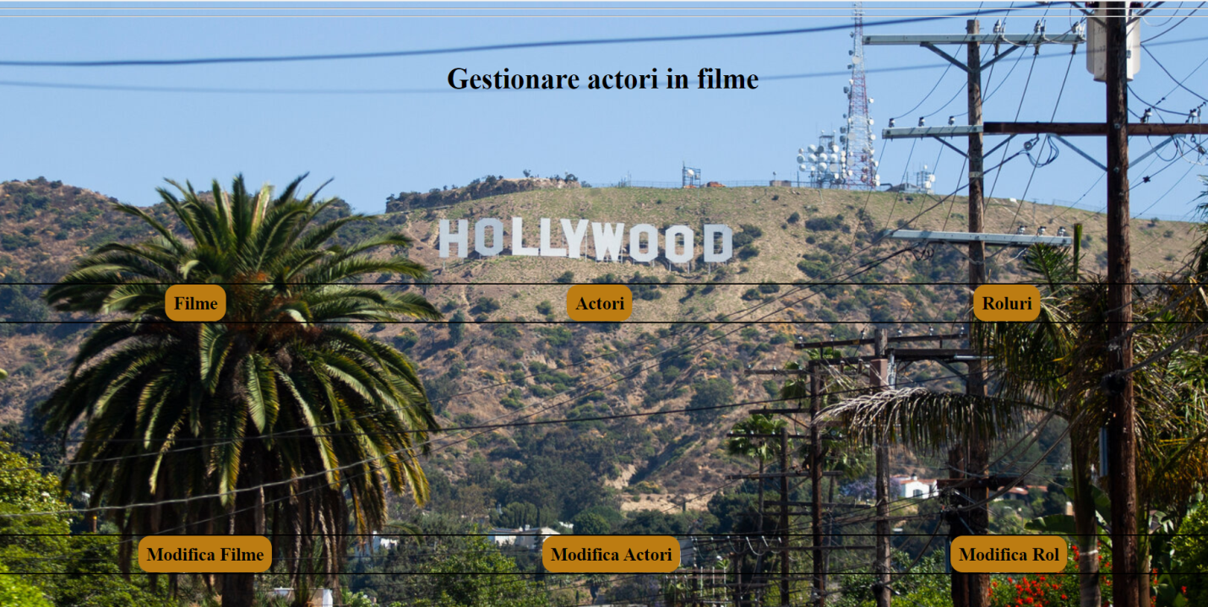

Fig. 2: pagina principal a interfetei

Functionalitatea paginilor este similara pentru cele trei tabele, astfel :pentru a adauga o inregistrare noua in tabela (**filme**, **roluri** sau **actori**) sau pentru a vizualiza datele, utilizatorul trebuie sa apese pe butonul cu numele tabelei corespunzatoare. Se va deschide o pagina in care sunt afisate datele din tabelele corespunzatoare.

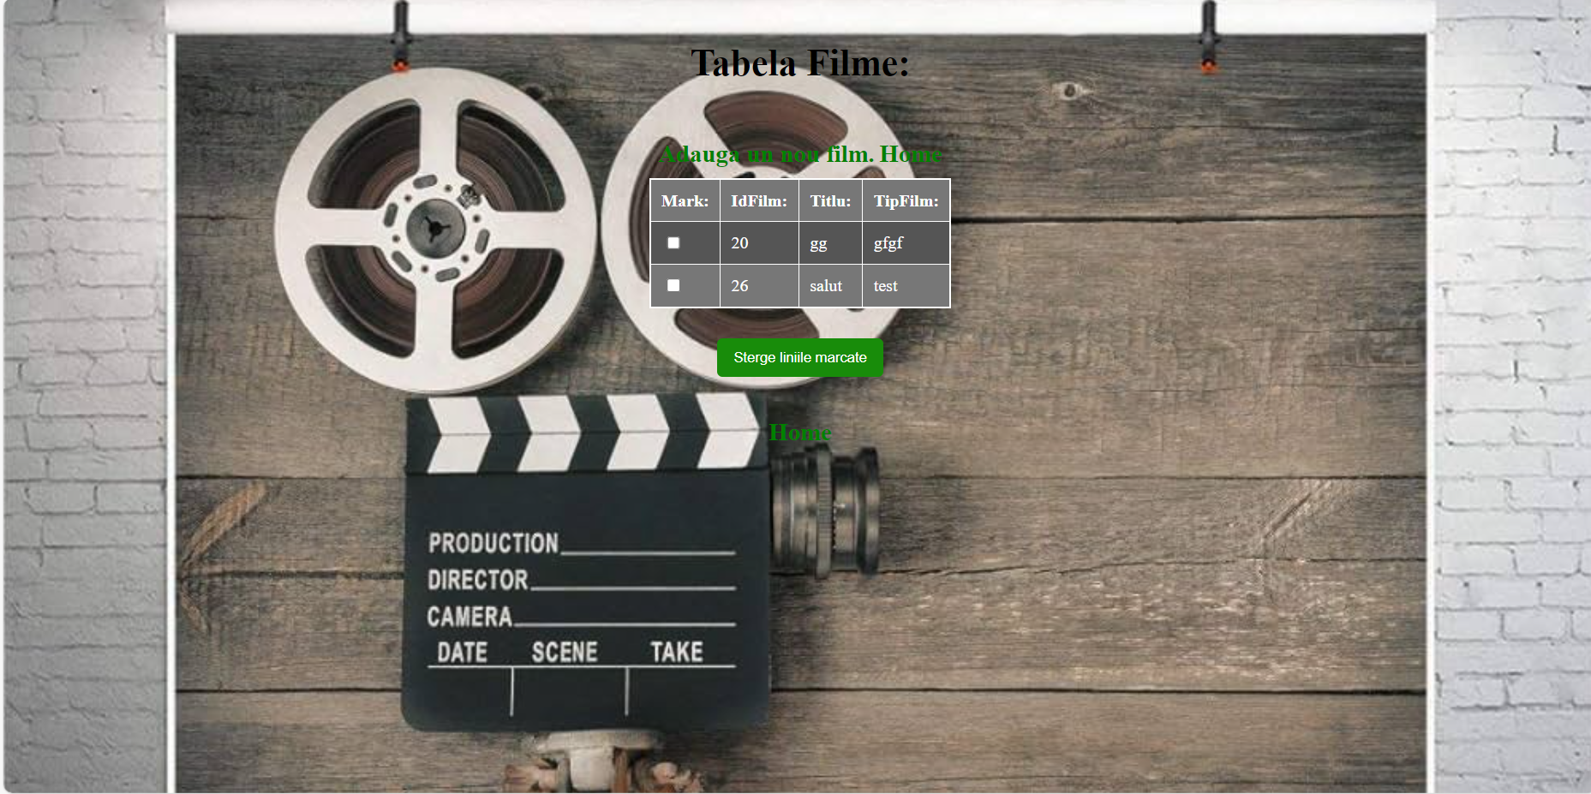

Fig. 3: Tabela Filme

Daca se doreste adaugarea unui nou film, utilizatorul va da click pe “Adauga un nou film” si se va deschide o pagina cu un formular unde utilizatorul poate complete datele necesare:

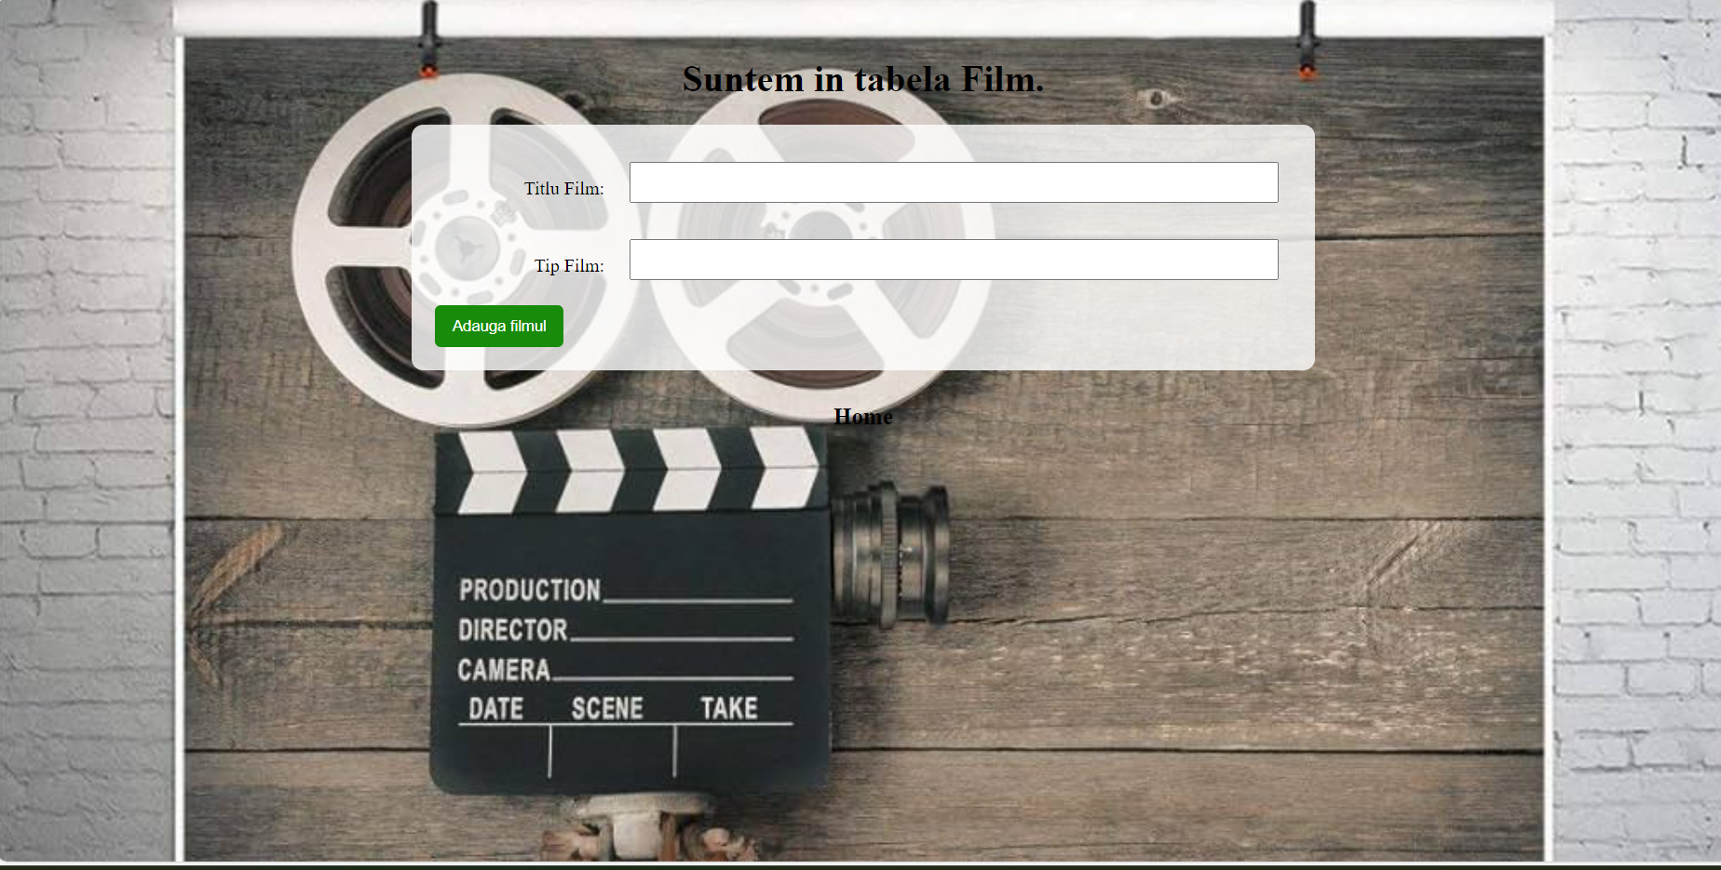

Fig. 4 Adaugare in tabela filme

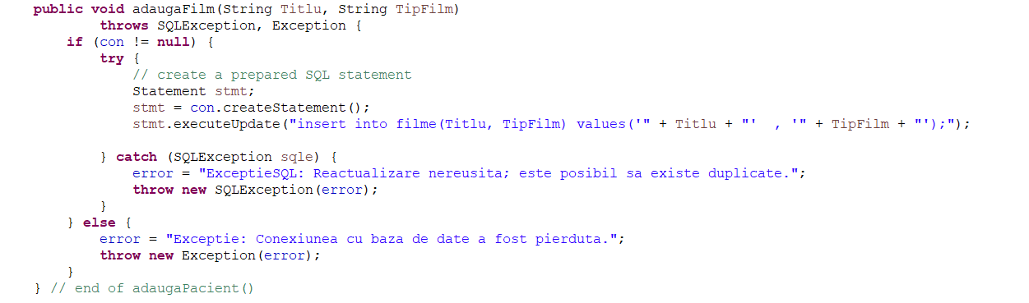

Fig. 5: codul corespunzator functiei adaugare

Dupa cum se poate vedea in imaginea cu codul, se face un insert in tabela filme cu toate campurile necesare (titlu si tipul filmului).

Instructiunea este inconjurata de un block try-catch pentru ca exista posibilitatea sa apara erori, de exemplu sa nu mai existe stocare pe server pentru a adauga in baza de date sau sa existe duplicate, sa existealte erori SQL, etc

Adaugarea in tabela actori este similara:

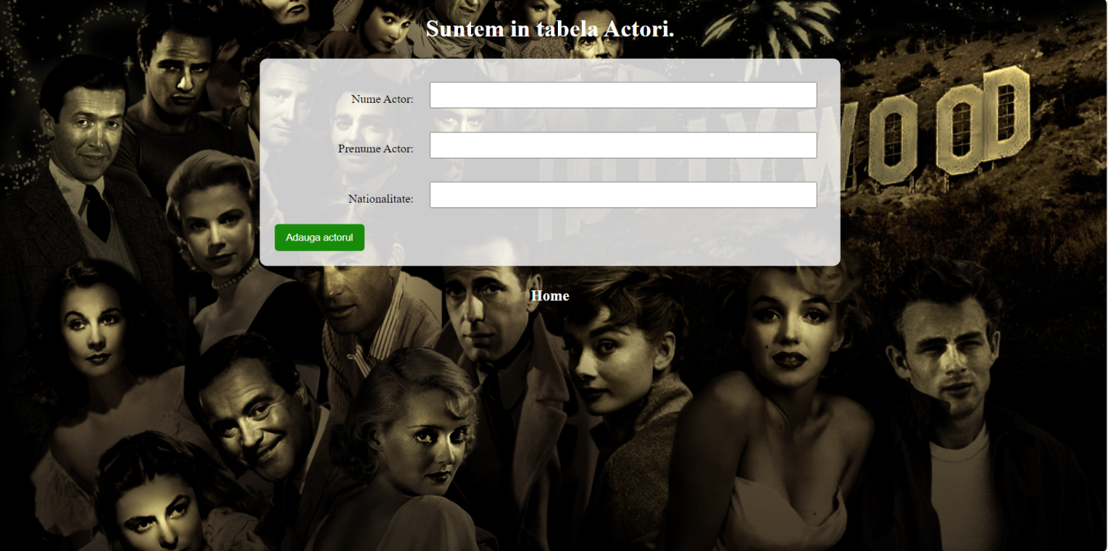

Fig. 6 Pagina pentru adaugarea unui nou actor

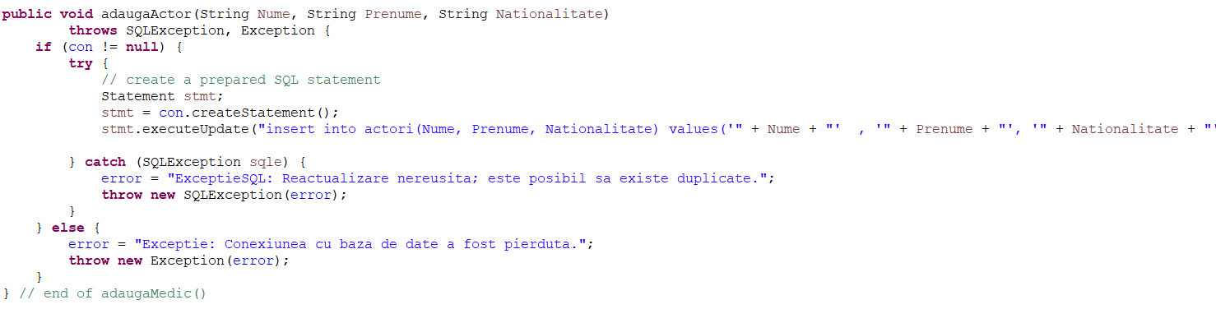

Fig. 7 Codul corespunzator operatiunii de a adauga un actor nou

Dupa cum se poate vedea in imaginea cu codul, se face un insert in tabela proiecte cu toate campurile necesare (nume, prenume, nationalitate).

Instructiunea este inconjurata de un block try-catch pentru ca exista posibilitatea sa apara erori, de exemplu sa nu mai existe stocare pe server pentru a adauga in baza de date sau sa existe duplicate, sa existe alte erori SQL, etc

Adaugarea in tabela Roluri este similara, dar difera putin datorita faptului ca tabela Roluri este tabela de legatura si trebuie sa selectam filmul si actorul aferent unui rol dintr-o lista déjà definita:

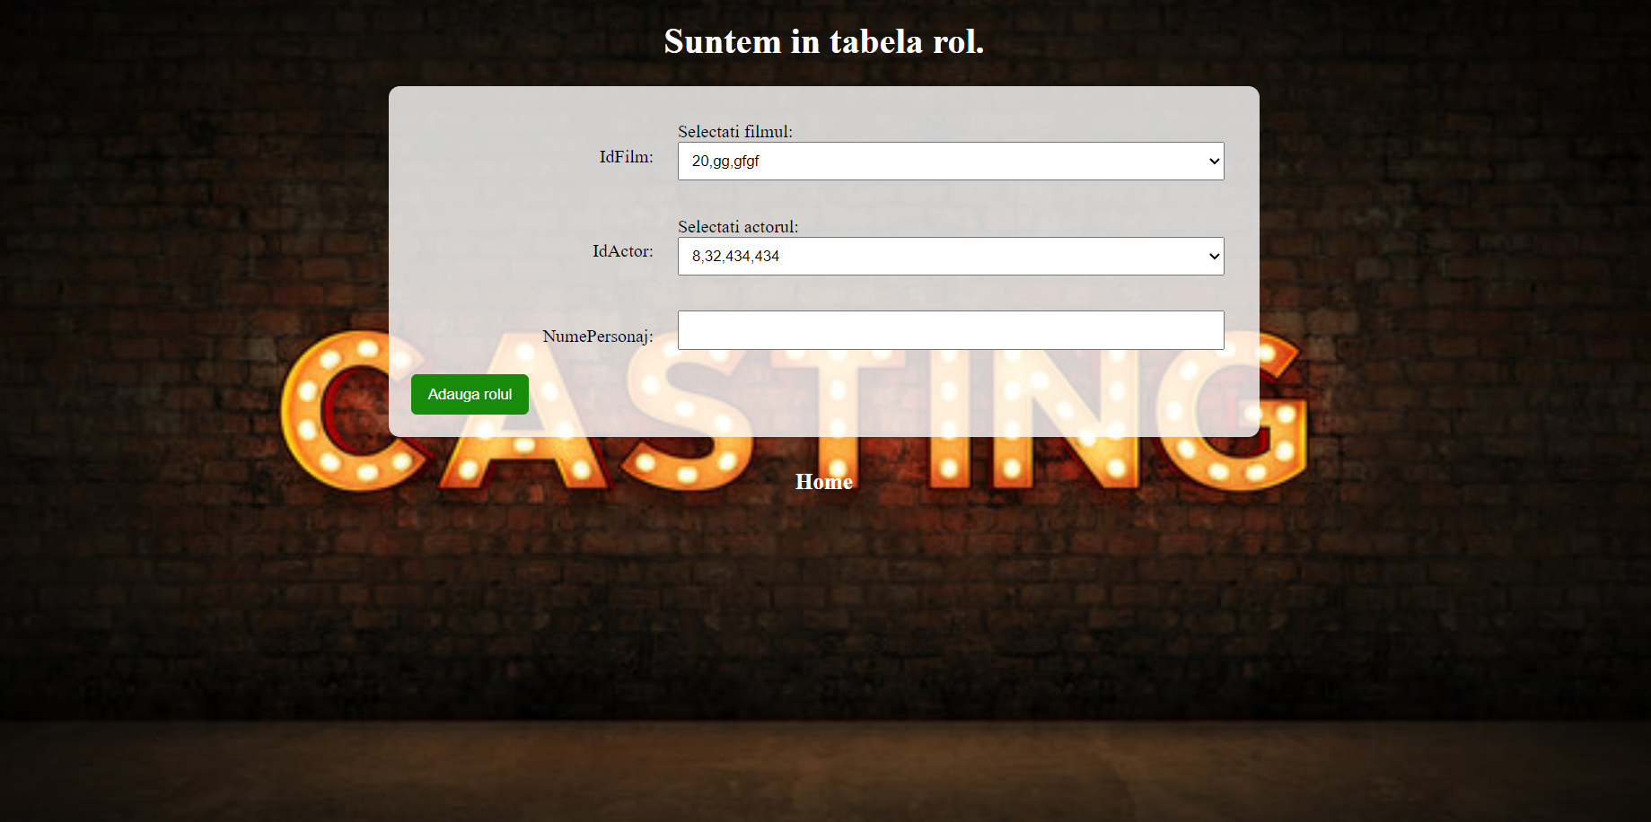

Fig. 8 Pagina pentru adaugarea unui rol nou

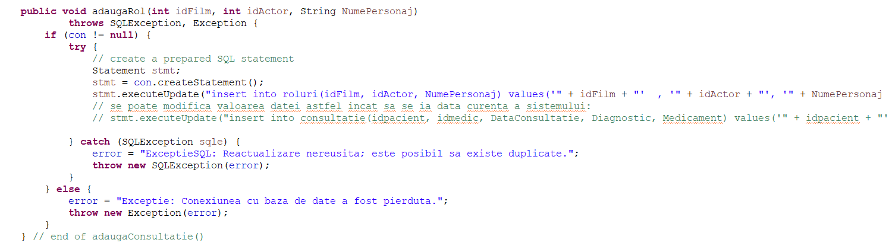

Fig. 9 Codul aferent operatiunii de adaugare a unui rol nou

Similar cu tabela filme si tabela actori se face tot un insert in baza de date cu campurile idFilm, idActor, NumePersonaj.

Pentru a sterge campuri din tabele selectam linia dorita si apasam pe butonul de stergere in acest caz:

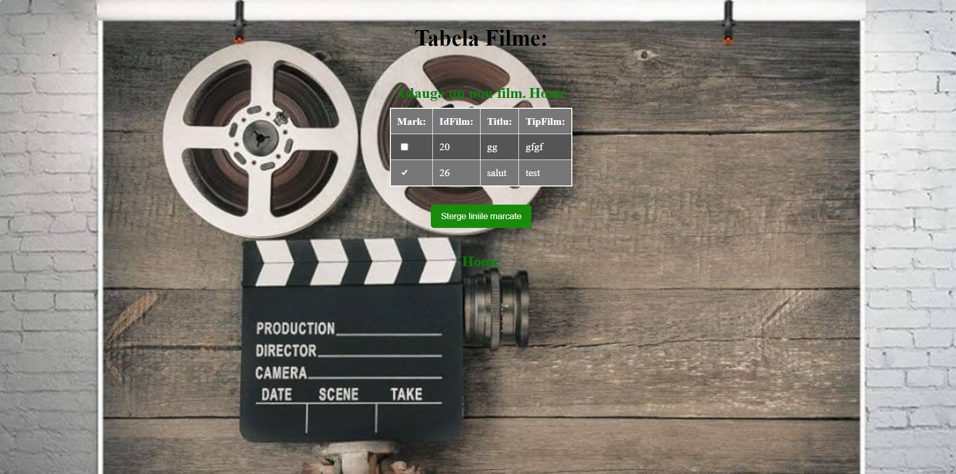

Fig. 10: Stergerea din tabela filme

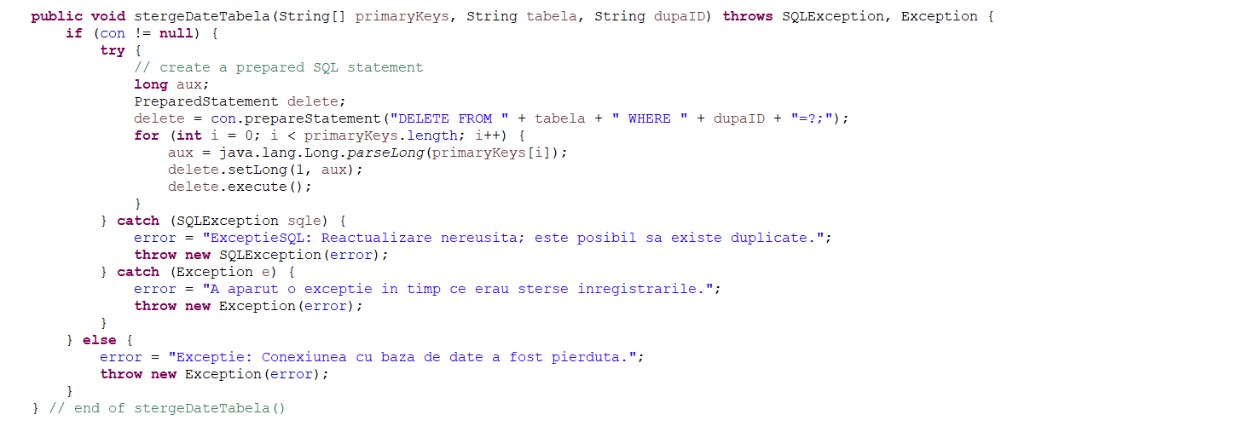

Fig. 11: Codul afferent operatiunii de stergere din tabele

Dupa cum se poate vedea, se face un DELETE din tabela data, indentificand linia pe care dorim sa o stergem dupa id-ul dat.

Pentru modificarea unor campuri , se apasa pe butonul “Modifica” din dreptul tabelei aferente, apoi ne va aparea o pagina unde putem sa selectam ce dorim sa modificam:

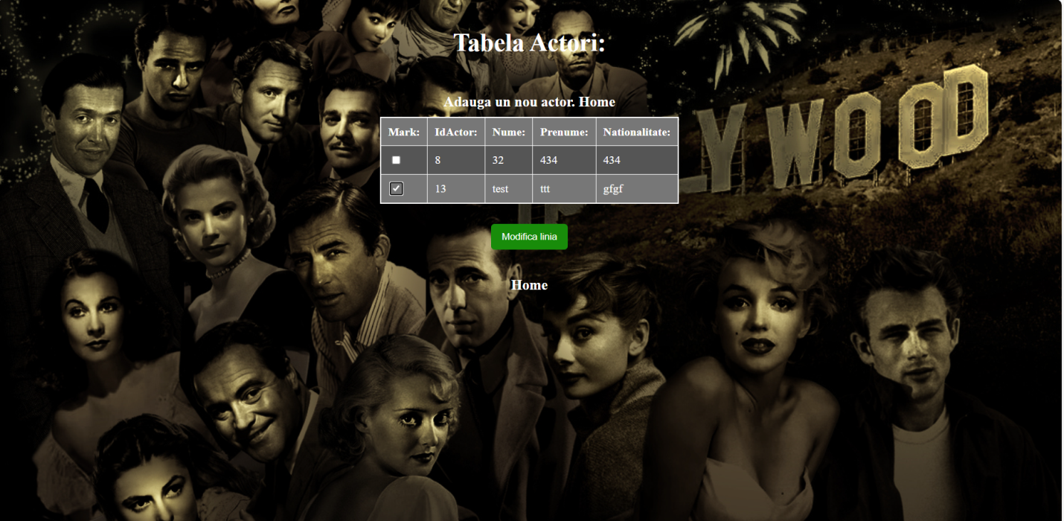

Fig. 12: Selectarea liniei ce se doreste a fi modificata

Dupa selectarea liniei si apasare butonului “Modifica linia” in acest caz utilizatorii sunt redirectionati pe o pagina unde pot modifica datele actorului. Similar este si pentru celelalte tabele.

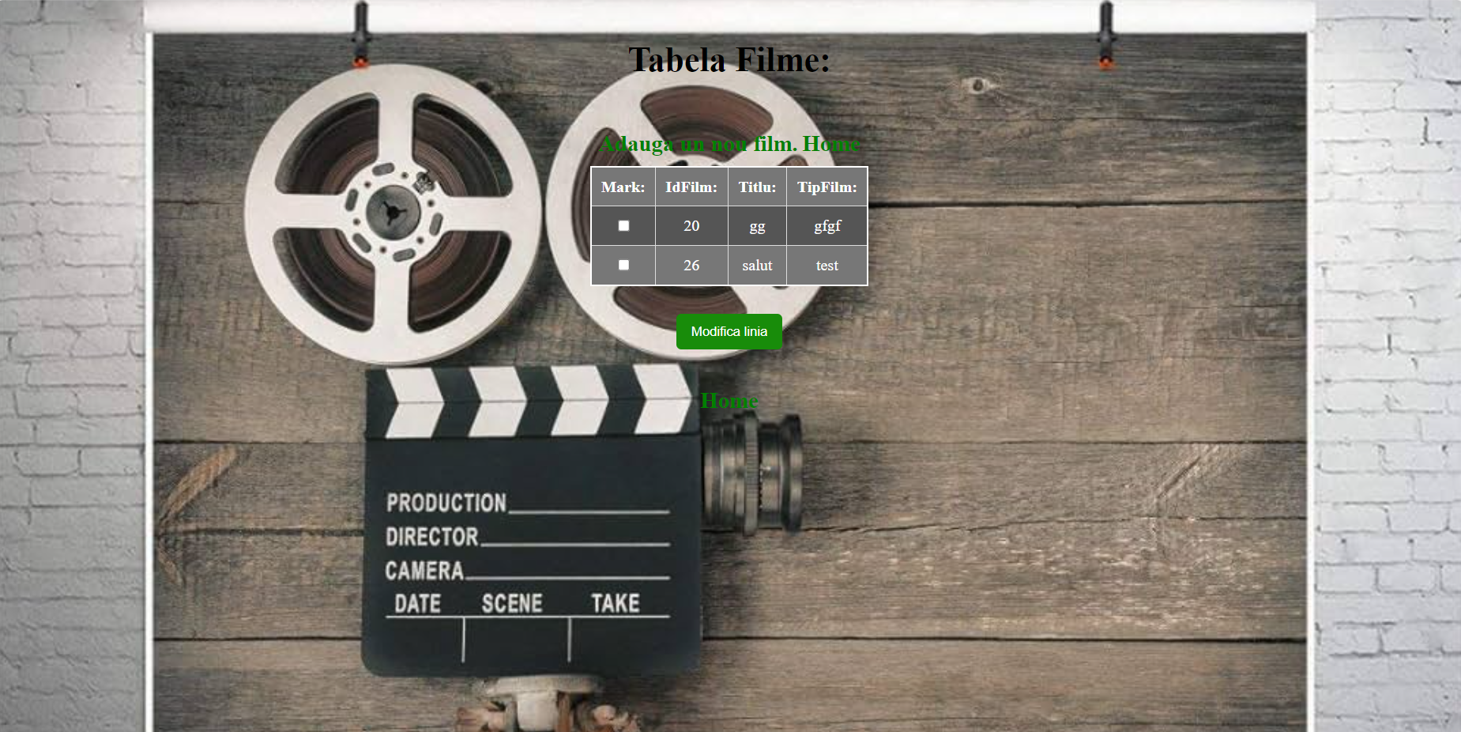

Fig.13: Modificare din tabela filme

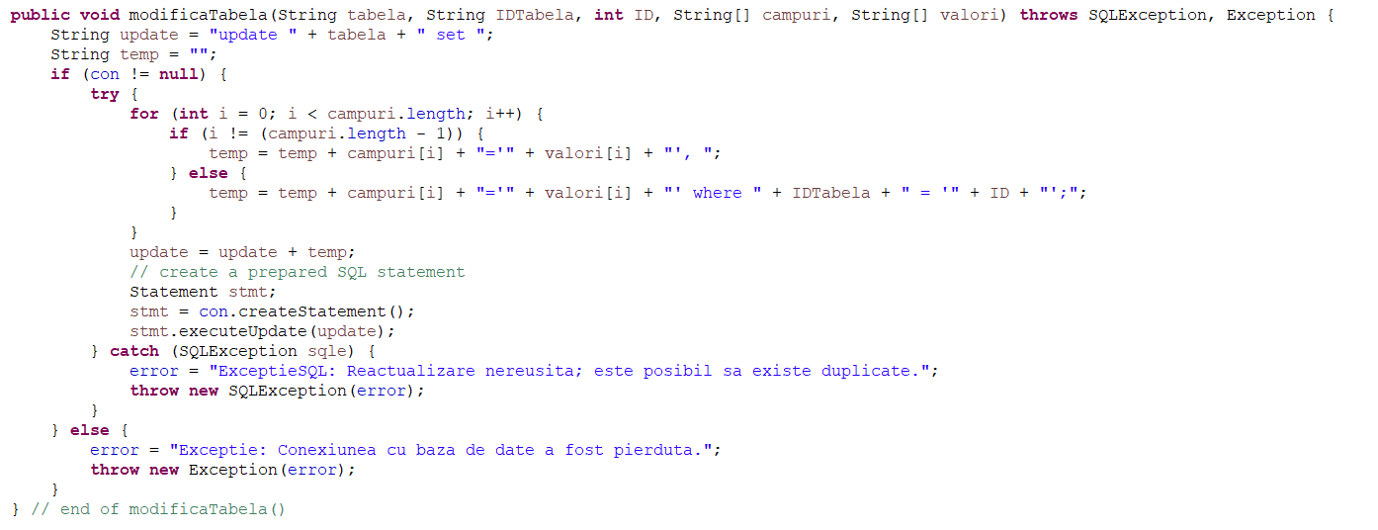

Fig.14: Codul pentru modificare din tabele

Dupa cum se poate vedea in imaginea de mai sus metoda de modificare poate fi apelata pentru oricare din tabele. Variabila de tip string tabela parametrizeaza tabela, la fel si vectorii de tip string campuri si valori, prin acestia se pot modifica un numar variabil de campuri in functie de tabela data. Pentru asta se foloseste un for care parcurge tot vectorul cu campuri si in interiorul acestei bucle vom concatena campurile si valorile ce se doresc a fi modificate intr-un string cu numele temp. Acest string va fi folosit la instructiunea SQL de update pentru efectuarea modificarilor.

**Concluzii**

In concluzie, din acest curs am invatat sa realizam o interfata ce permite gestionarea unor date dintr-o baza de date MySQL chiar si de catre persoane care nu au cunostinte legate de SQL sau de limbaje de programare.

Folosind interfata creata, o firma de casting pentru filme isi poate gestiona afacerea, adaugand noi actori, noi filme si roluri noi. De asemenea datorita tehnologiilor JSP si MySQL aplicatia poate lucra pe un server putand fi accesata din mai multe locatii de pe tot globul, fiind necesara doar o conexiune de internet.

Practic in acest mod nu mai este nevoie ca un Database Admin sa administreze baze de date a firmei respective intr-un program de management a bazelor de date precum PhpMyAdmin.

# Bibliography

|  |  |
| --- | --- |
| [1] | Wikipedia, "MySQL," [Online]. Available: https://ro.wikipedia.org/wiki/MySQL. |
| [2] | D. Avasilica, "Introducere in SQL," [Online]. Available: http://etutoriale.ro/articles/100/1/Introducere-in-SQL/. |
| [3] | Wikipedia, "Java Server Pages Wikiepedia," [Online]. Available: https://en.wikipedia.org/wiki/JavaServer_Pages. |

Alte surse de inspiratie pentru proiect:

* <https://www.w3schools.com/css/default.asp> (scurte tutoriale csssi html)
* Curs de Programare a Interfetelor pentru Baze de Date (V. Pupezescu)